[NAMN]

INFORMATION OM BEHÖRIGHET OCH SEKRETESS

Flera lagar reglerar hantering av sekretessbelagda/känsliga uppgifter. Ansvar för efterlevandet av regler och rutiner för detta åligger ytterst verksamhetschef. Varje enskild användare är ansvarig för hanteringen av uppgifter om patienten.

OBSERVERA!
- att det du gör i datorjournalsystemet (skriver, läser, tar ut kopior) registreras i ditt namn (är spårbart)
- att ditt lösenord skall hållas hemligt
- att du ska läsa manualen på sidan två i detta dokument innan du loggar in för första gången

Ditt konto i Obstetrix

Användarnamn (signatur): [ANVÄNDARNAMN]

Ditt tillfälliga lösenord är: [LÖSENORD]

Lösenord
Lösenordet ska bytas första gången du loggar in!

Du kan enkelt själv byta lösenord.
Välj menyvalet Arkiv och därefter Byte av lösenord.

Vid problem
Kontakta din verksamhetsspecialist på din förvaltning.

Logga in med tillfälligt lösenord i Obstetrix

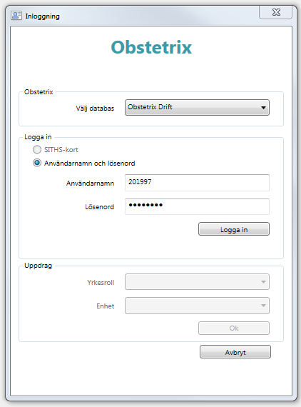  1: Skriv in ditt Användarnamn och det tillfälliga lösenordet du fått.  2: Klicka på Logga in. | 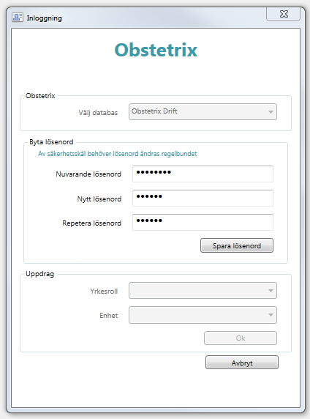  3: Skriv in ditt Nuvarande lösenord (det tillfälliga lösenordet du fått).  4: Skriv in Nytt lösenord (som du väljer själv) samt repetera lösenordet.  5: Klicka på Spara lösenord
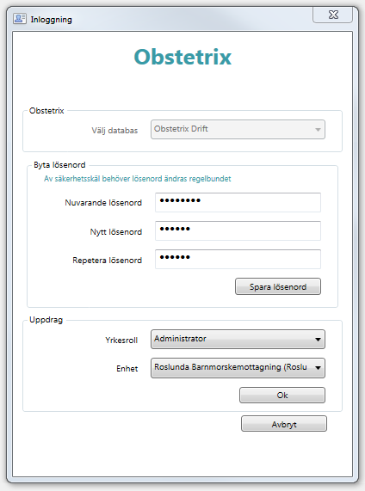  6: Nu hoppar markören ner till fältet för ditt Uppdrag. Yrkesrollen är utgråad och fältet för Enhet är tomt.  7: Välj vilken Enhet du ska logga in på. | 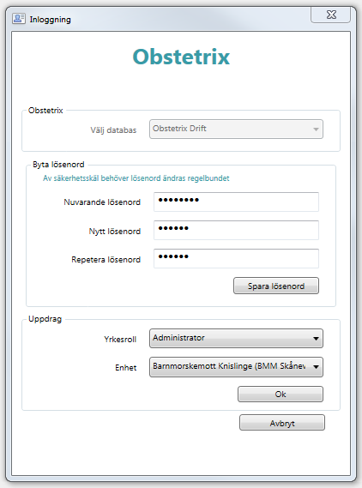  8: Klicka på OK.

